NOMBRE Y APELLIDOS: Andrea Solís Moreno
CURSO: 1º DAW MAÑANA

EJERCICIO 1
Busca el significado de los siguientes términos: ASCII, C# o C Sharp, Java EE, JavaScript, RTF, TeX, Unicode, Visual Studio, W3C (World Wide Web Consortium), GML, SGML, HTML, XML, CSS y XMPP.
ASCII: Según sus siglas “American Standard Code for Information Interchange", en español sería Código Estándar Americano para el Intercambio de Información. Se trata de un patrón de codificación con código de caracteres para representar letras, números y símbolos en ordenadores, que tiene su base en el alfabeto romano o latino. Para la representación de caracteres, el ASCII utiliza 7 bits.
C# o C Sharp: Es un lenguaje de programación creado por Microsoft para trabajar con la plataforma .NET, y sirve para hacer muchos tipos de programas: aplicaciones de oficina, juegos, programas de ordenador y apps para móviles. Está pensado para ser fácil de usar, combina varios estilos de programación, es seguro, rápido y muy flexible.
Java EE: (Java Platform, Enterprise Edition), (ahora Jakarta EE) es una versión ampliada de Java que añade herramientas y librerías para crear aplicaciones empresariales. Se usa sobre todo para sistemas grandes que necesitan ser seguros, funcionar en red y crecer sin problemas.
JavaScript: lenguaje de programación dinámico y de alto nivel que se utiliza principalmente para crear experiencias web interactivas, añadiendo funcionalidades.
RTF: (Formato de Texto Enriquecido), usado para documentos con formato básico de archivo universal introducido por Microsoft para guardar y compartir documentos con formato como negritas, cursivas, diferentes fuentes y gráficos, permitiendo el intercambio de texto entre distintos programas de procesamiento de texto y sistemas operativos.
TeX: Sistema de composición de textos que se utiliza para generar documentos de alta calidad, especialmente aquellos con contenido científico y matemático.
Unicode: Estándar universal para representar caracteres de todos los idiomas.
Visual Studio: Entorno de desarrollo (IDE) de Microsoft para programar en varios lenguajes.
W3C: Fundado por Tim Berners-Lee, es una organización internacional que desarrolla estándares web como HTML, CSS y XML para asegurar que la Web sea una plataforma única, universal y accesible para todos.
GML (Geography Markup Language): Es un lenguaje de marcas basado en XML que se utiliza para representar y almacenar información geográfica. Permite describir mapas, coordenadas, formas de terrenos, carreteras o ríos.
SGML (Standard Generalized Markup Language): Es un metalenguaje, es decir, un conjunto de reglas que permite crear y definir otros lenguajes de marcado. Gracias a él surgieron HTML y XML. Se usa principalmente en entornos donde se requiere manejar documentos muy grandes y complejos.
HTML (HyperText Markup Language): Es el lenguaje de marcas utilizado para estructurar el contenido de las páginas web. Define elementos como títulos, párrafos, listas, enlaces, imágenes o tablas. Es la base de cualquier sitio web y se combina normalmente con CSS y JavaScript.
XML (Extensible Markup Language): Es un lenguaje de marcas diseñado para almacenar y transportar datos de manera estructurada y legible tanto por personas como por máquinas. No describe cómo se ve la información, sino qué significa, y se utiliza mucho en el intercambio de datos entre aplicaciones y sistemas diferentes.
CSS (Cascading Style Sheets): Son hojas de estilo en cascada que se aplican a documentos HTML o XML para definir su aspecto visual. Permiten dar formato al contenido: colores, fuentes, márgenes, posiciones o animaciones. Separan el diseño de la estructura, lo que hace más fácil mantener las páginas web.
XMPP (Extensible Messaging and Presence Protocol): Es un protocolo de comunicación basado en XML que sirve para mensajería instantánea y presencia en tiempo real.

EJERCICIO 2
Investiga. ¿Cuántos navegadores tienes instalados en tu ordenador y qué versiones? ¿Cuántos navegadores conoces? Busca al menos cinco navegadores que no tengas en tu ordenador y procede a instalar uno de ellos. (La parte de la instalación tendréis que hacerla en casa).

¿Cuántos navegadores tienes instalados en tu ordenador y qué versiones? :
Chrome con la Versión 140.0.7339.185 (Build oficial) (64 bits)

¿Cuántos navegadores conoces? Busca al menos cinco navegadores que no tengas en tu ordenador y procede a instalar uno de ellos.

Conocidos: Chrome, Edge, Firefox, Safari, Opera, Brave Browser.
Instalar: Brave Browser.
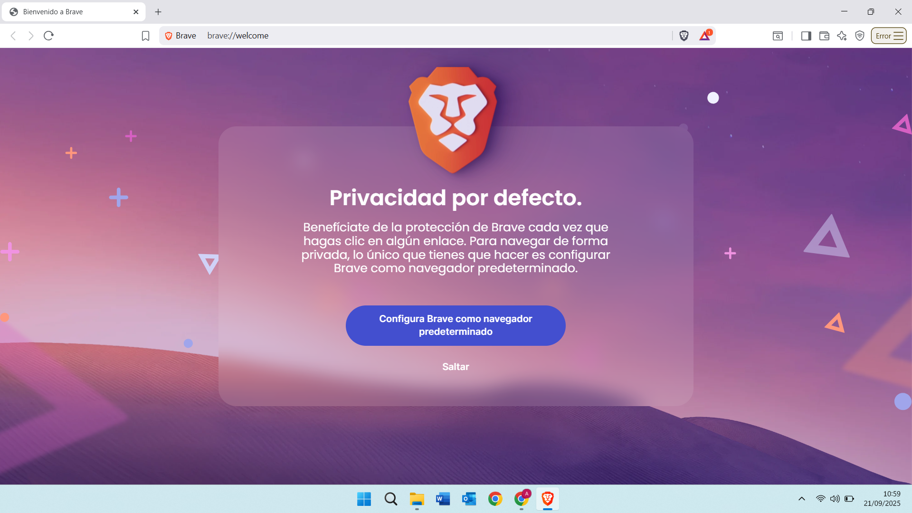

EJERCICIO 3
- ¿Cómo definirías los conceptos de normalización o estandarización aplicados al concepto de lenguajes de marcas?

Crear reglas para que todo funcione igual en todos lados.

- ¿Qué organizaciones son las más importantes en materia de estandarización y normalización?

W3C, ISO, IETF

- ¿Qué se conoce como W3C?

Es una organización internacional que desarrolla estándares web como HTML, CSS y XML para asegurar que la Web sea una plataforma única, universal y accesible para todos.

- ¿Cuáles son los objetivos del W3C?

Asegurar que la Web sea una plataforma única, universal y accesible para todos.

- Nombra al menos 4 empresas conocidas que pertenezcan a la comunidad W3C.

Google, Apple, Microsoft, IBM

- Consulta el listado de los miembros españoles.

Universidades y empresas como “Telefónica”.

EJERCICIO 4
Busca información sobre el Lenguaje DocBook y clasifícalo según su tipo de marcado y su funcionalidad.

El Lenguaje DocBook es un tipo de lenguaje basado en XML y se usa para escribir manuales y guías técnicas.

EJERCICIO 5
El ámbito de aplicación de los lenguajes de marcas es muy diverso, ya que como hemos visto, permite el intercambio de datos entre distintas aplicaciones. ¿Podrías nombrar ejemplos de aplicación de los lenguajes de marcas?

HTML : Se usa para crear y estructurar páginas web. Permite organizar el contenido en títulos, párrafos, imágenes, enlaces, formularios, etc. Es la base de Internet, ya que todo sitio web necesita HTML para mostrar información.
XML : Sirve para almacenar y transportar datos de forma estructurada, de manera que puedan ser compartidos entre programas diferentes. Se usa, por ejemplo, en aplicaciones bancarias, facturas electrónicas o en la comunicación entre servidores y aplicaciones.
SVG : Es un lenguaje de marcas para representar gráficos vectoriales en dos dimensiones, como iconos, diagramas o logotipos. Al ser vectorial, la imagen no pierde calidad al ampliarla, por lo que es ideal para el diseño web y aplicaciones gráficas.
MathML : Se emplea para describir fórmulas matemáticas y expresiones científicas en un formato que pueda leerse tanto en navegadores como en programas de cálculo. Se usa en libros digitales, aplicaciones educativas y publicaciones científicas en línea.
RSS: Es un formato basado en XML que permite distribuir contenidos actualizados, como noticias, podcasts o entradas de blogs. Gracias a RSS, los usuarios pueden recibir de forma automática las últimas novedades sin tener que visitar cada página web.

EJERCICIO 6
Viendo el siguiente ejemplo y analizando su estructura, añade otra materia al documento XML, teniendo en cuenta que las dos materias existentes son lenguajes de marcas y sistemas operativos. Usa el editor de texto que prefieras, y haz capturas de pantalla tanto del resultado en el editor como de la visualización en el navegador.

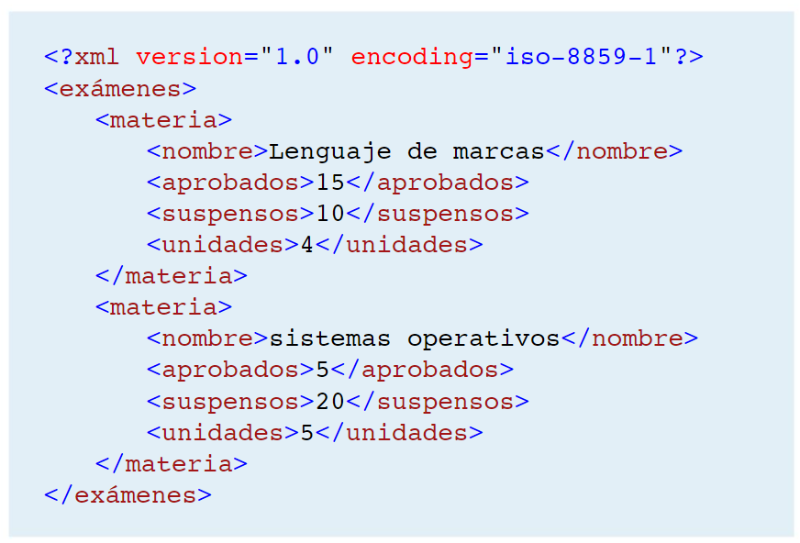

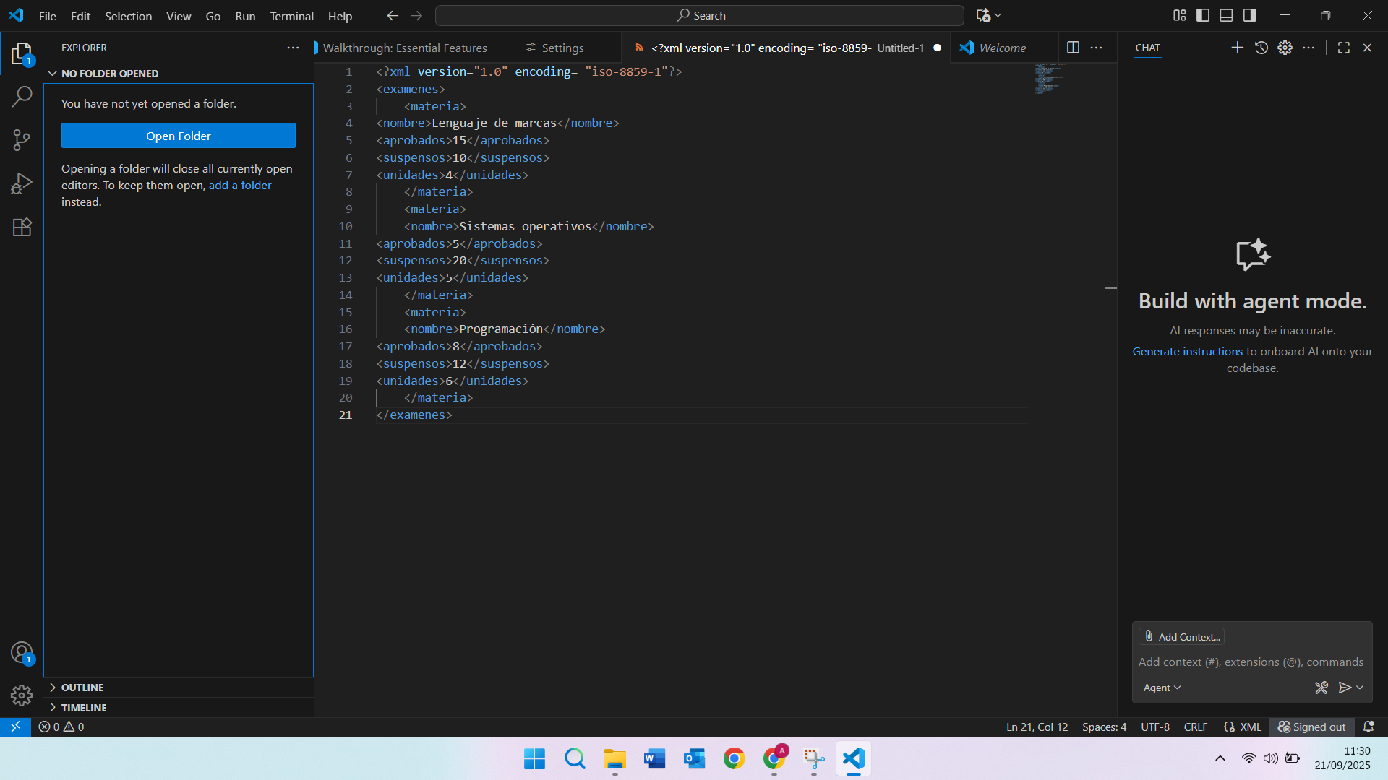

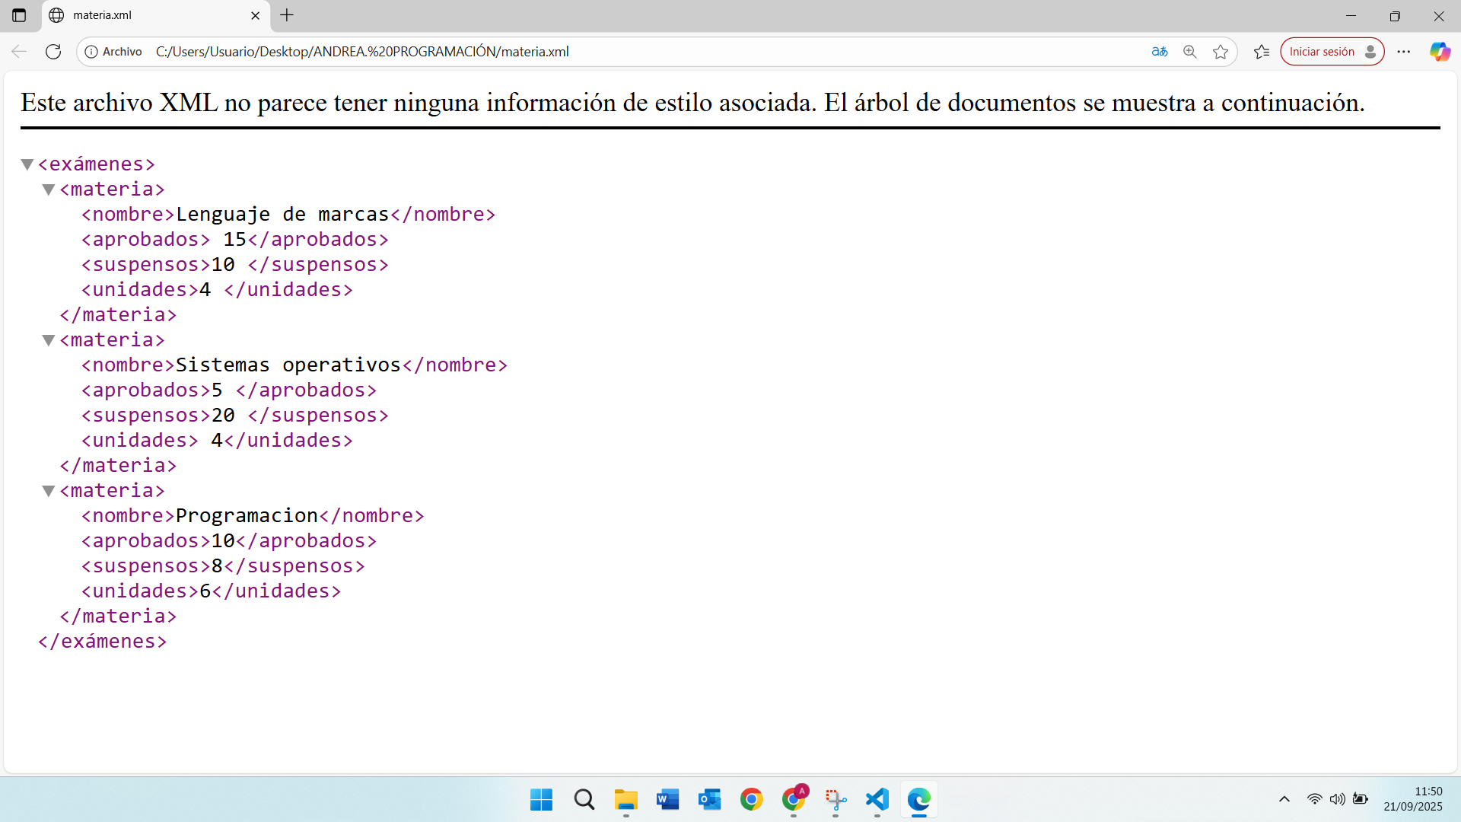

EJERCICIO 7
Crea un documento XML que almacene información relacionada con animales mamíferos. Mínimo tres animales y tres características de cada uno de ellos. Adjunta una captura de pantalla del editor y otra de como se visualiza en el navegador.



